**Исходное изображение**

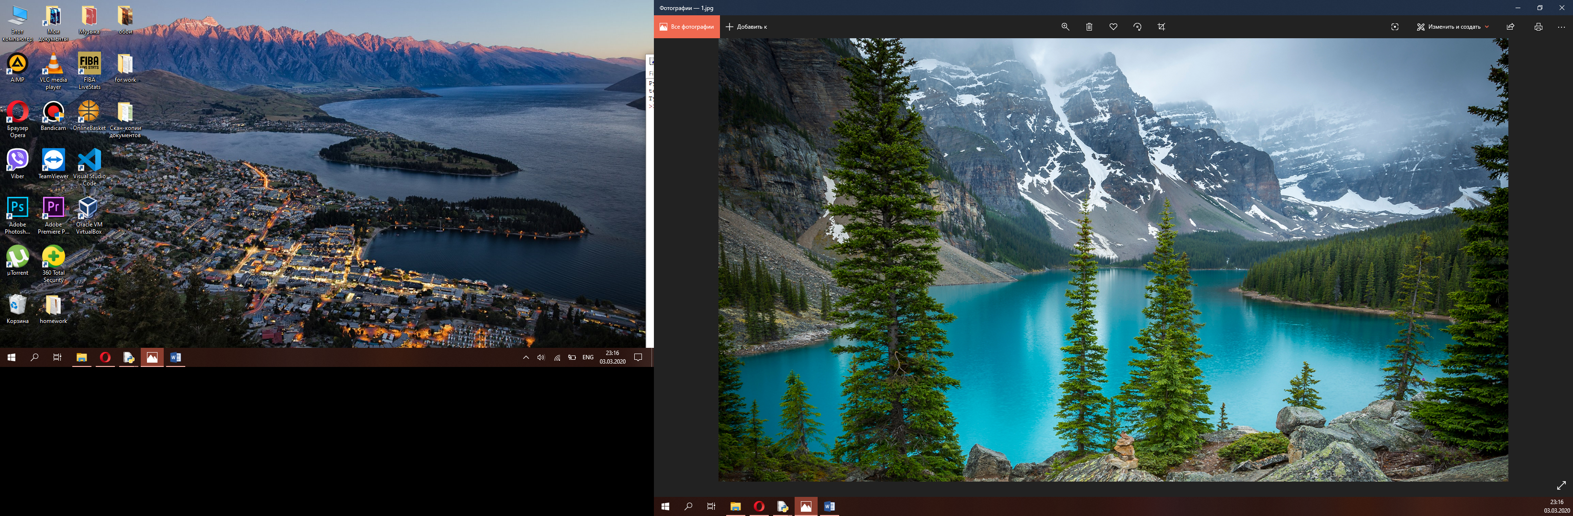

**Рельеф**

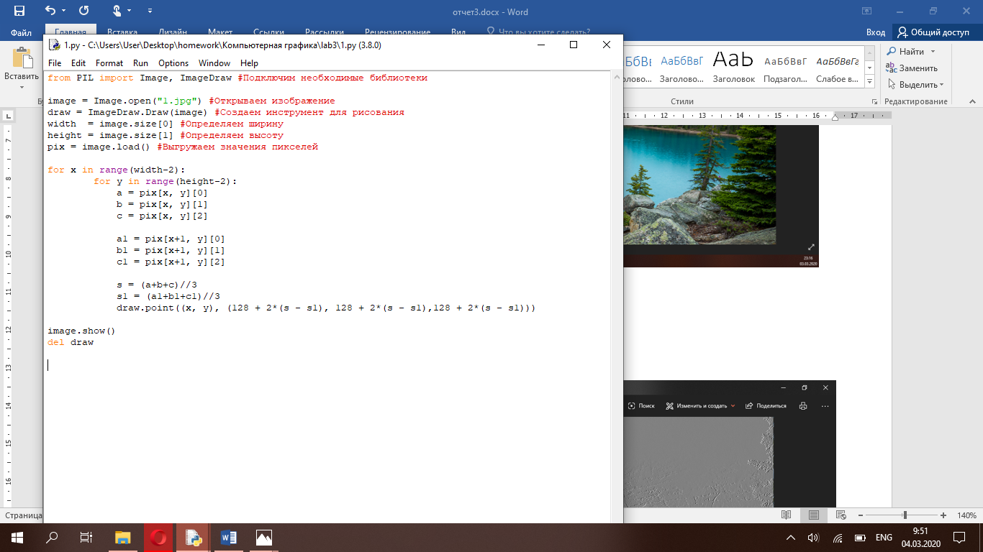

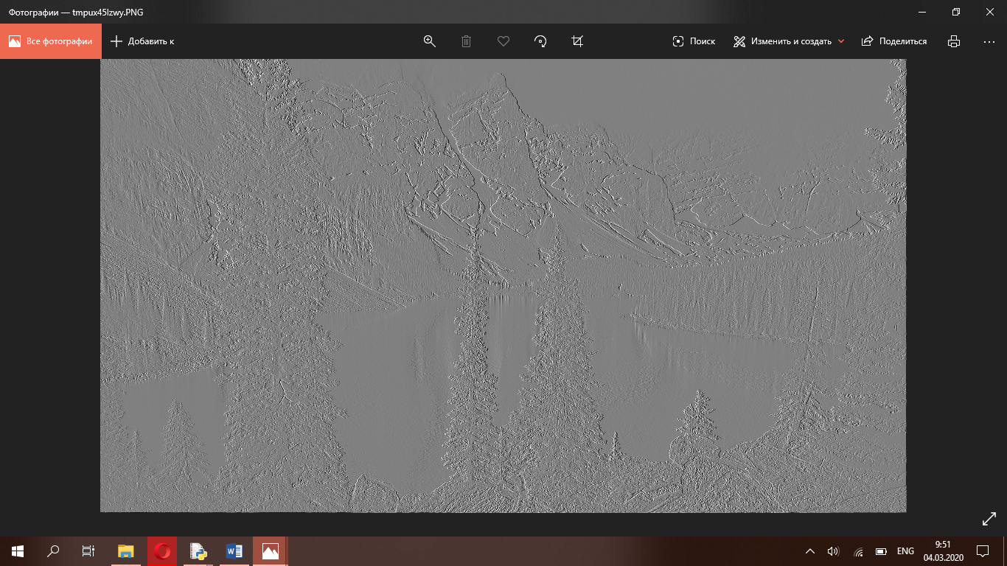

**Восьмицветное изображение**

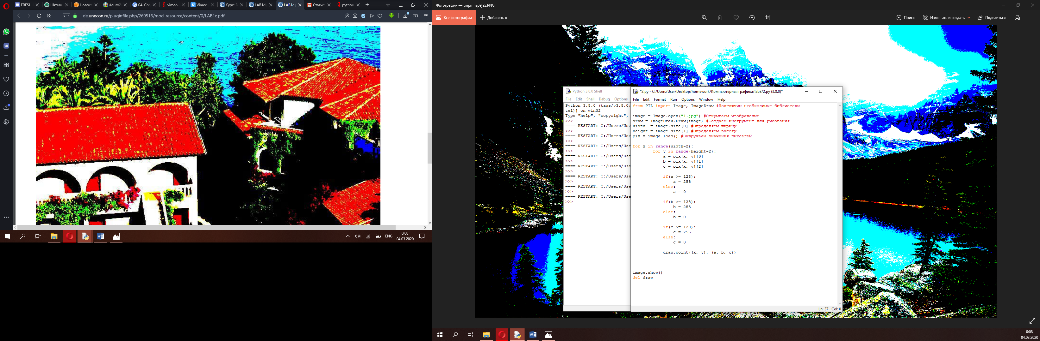

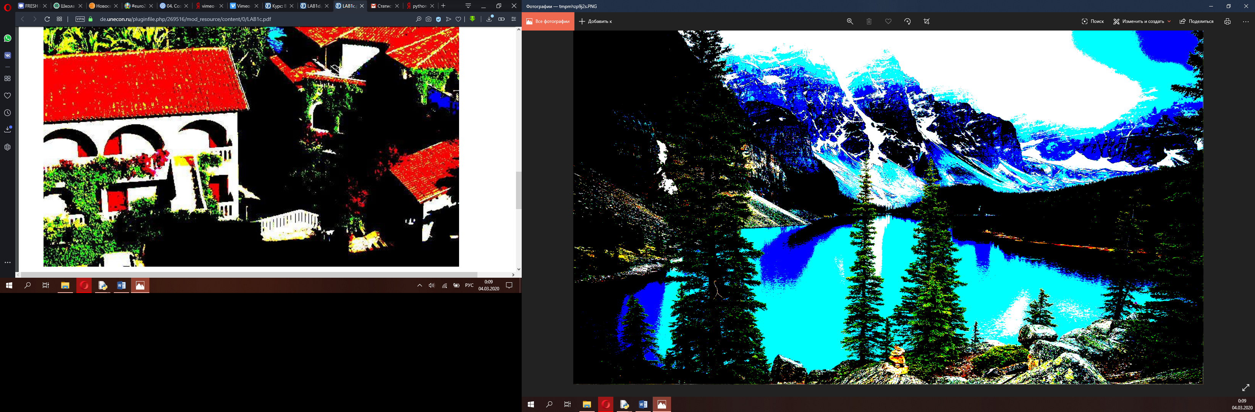

**Четырехцветный оттенок серого**

